Уважаемые коллеги!
Приглашаем Вас принять участие
в XIII научно-практической конференции
«Молодые ученые –
экономике региона»
На конференции будут рассмотрены
проблемы социально-экономического
развития региона.

Конференция состоится
19 декабря 2013 года в 13.00
по адресу:
г. Вологда, ул. Горького, 54а

ТЕМАТИЧЕСКИЕ СЕКЦИИ:

1. Социально-экономическое развитие и управление территориальными системами и комплексами
2. Социальное развитие территорий
3. Развитие инновационного потенциала территорий и построение экономики знаний

ОРГКОМИТЕТ КОНФЕРЕНЦИИ:

Председатель: Ускова Т.В. д.э.н., зам. директора ИСЭРТ РАН
Зам. председателя: Гулин К.А. д.э.н., зам. директора, ученый секретарь ИСЭРТ РАН
Шабунова А.А. д.э.н., зам. директора ИСЭРТ РАН
Члены оргкомитета:
Попова В.И. к.э.н., зав. отделом ИСЭРТ РАН
Теребова С.В. к.э.н., зав. отделом ИСЭРТ РАН
Леонидова Г.В. к.э.н., зав. лабораторией
ИСЭРТ РАН
Морев М.В. к.э.н., зав. лабораторией ИСЭРТ РАН
Барабанов А.С. к.э.н., зам. зав. отделом ИСЭРТ РАН
Селименков Р.Ю. к.э.н., зам. зав. отделом ИСЭРТ РАН
Головчин М.А. к.э.н., научный сотрудник ИСЭРТ РАН
Евграшина И.А. зам. директора по качеству образования филиала СПбГЭУ в г. Вологде

УСЛОВИЯ УЧАСТИЯ:

Заявку на участие и текст статьи необходимо выслать до 17 декабря 2013 года по адресу:

160014, г. Вологда, ул. Комсомольская, 23а

Электронный адрес: noc.conference@mail.ru

ОФОРМЛЕНИЕ СТАТЬИ:

• статьи предоставляются в электронном и бумажном виде, бумажный вариант должен быть подписан научным руководителем;
• объем не более 6 страниц в редакторе Word;
• формат А 4 (210297 мм.); шрифт – Times New Roman; кегль – 14; межстрочный интервал – 1,5; абзац – 1,25 см.; все поля – 25 мм.;
• в правом верхнем углу печатаются инициалы и фамилия автора, должность, полное название учреждения, город; название статьи – по центру, прописными полужирными буквами; таблицы и графики включаются в текст статьи;
• список литературы оформляется по ГОСТу 7.1-2003; ссылки в тексте – в квадратных скобках.

КОНТАКТНЫЙ ТЕЛЕФОН:

(8172) 59-78-38

КОНТАКТНАЯ ИНФОРМАЦИЯ:

Жданова Людмила Валерьевна –
младший научный сотрудник

ЗАЯВКА

на участие в XIII научно-практической
конференции

«Молодые ученые -
экономике региона»

Фамилия
Имя
Отчество
Дата рождения
Место работы
Должность
Ученая степень
Звание
Адрес рабочий и
домашний
Телефон рабочий и
домашний
Факс
E-mail
Тема доклада

ФГБУН ИНСТИТУТ СОЦИАЛЬНО-ЭКОНОМИЧЕСКОГО
РАЗВИТИЯ ТЕРРИТОРИЙ РАН
ФИЛИАЛ ФГБОУ ВПО «САНКТ-ПЕТЕРБУРГСКИЙ
ГОСУДАРСТВЕННЫЙ ЭКОНОМИЧЕСКИЙ
УНИВЕРСИТЕТ» в г. ВОЛОГДЕ
НАУЧНО-ОБРАЗОВАТЕЛЬНЫЙ ЦЕНТР
ЭКОНОМИКИ И ИНФОРМАЦИОННЫХ
ТЕХНОЛОГИЙ ИСЭРТ РАН

НАУЧНО-ПРАКТИЧЕСКАЯ КОНФЕРЕНЦИЯ

МОЛОДЫЕ УЧЕНЫЕ –ЭКОНОМИКЕ РЕГИОНА

ИНФОРМАЦИОННОЕ СООБЩЕНИЕ

19 декабря 2013

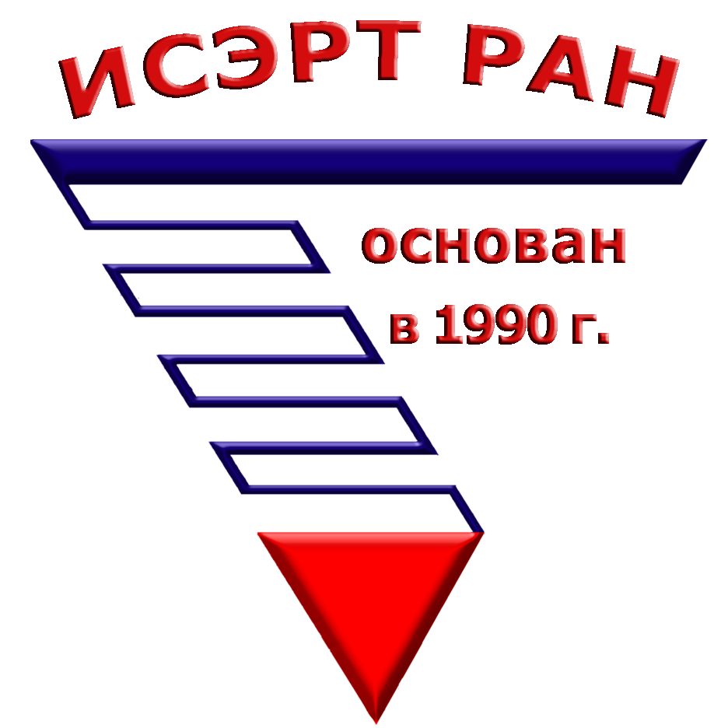




Вологда
2013

